Как нарисовать карту для спортивного ориентирования:
- скачать SAS.Планета http://www.sasgis.org/programs/sasplanet/SASPlanet_151111.zip Программа призвана унифицировать возможность загрузки и просмотра карт большого количества картографических on-line-сервисов. SAS.Планета предоставляет единый интерфейс загрузки и обработки картографического материала, не тратя лишний трафик на загрузку одних и тех же областей, имеет возможность сохранить необходимый ему участок карты, для того чтобы использовать его в своих нуждах (например, в программах для навигации).
- ВЫБОР ОСНОВНОЙ КАРТЫ- гентштаб-ТопоКарта (Маршруты.ру)- найти свой участок местности
- ВИД –ОТОБРАЖАТЬ БЛАНКОВКУ КАРТ ГШ- МАСШТАБ 1:200 000 (запомнить –записать- № своей карты –например О37 или N37..- понадобятся 2 цифры после первой буквы, те 37)
- ВЫБОР ОСНОВНОЙ КАРТЫ-пеключить на Google-Спутник (Google)- подогнать масштаб
- ОПЕРАЦИИ С ВЫДЕЛЕННОЙ ОБЛАСТЬЮ- Прямоугольная область-2 раза мышкой-протянуть прямоугольное выделение
- в ЗАГРУЗИТЬ- выбрать масштаб 19, из того же слоя Google-Спутник (Google)- Начать- до …завершена-выход.
- Опять : ОПЕРАЦИИ С ВЫДЕЛЕННОЙ ОБЛАСТЬЮ-редактировать предыдущее выделение-в появившейся табличке-нажать зеленую галочку- в таблице выбрать-СКЛЕИТЬ
- УСТАНОВИТЬ: КУДА СОХРАНЯТЬ выбрать папку- в масштабе 19- поставить галочки СОЗДАТЬ ФАЙЛ-во всех окошечках(те выбрать все типы фйлов)-НАЧАТЬ (в вашей папке будут созданы 9 файлов –основной в формате JPEG и 8 дополнительных файлов привязки)
- скачать и установить -Программа Global Mapper 13.0 русский] (активировать с помощью имени и пароля из файла помощи) http://www.torrentino.com/torrents/745468
Global Mapper - программа, позволяющая просматривать, конвертировать, преобразовывать, редактировать и распечатывать карты и векторные данные. Ваши данные могут быть загружены в качестве слоев, или быть загружены как отсканированная топографическая карта для 3D изображения местности.
  - ФАЙЛ-ПАКЕТНАЯ КОНВЕРТАЦИЯ- ВЫБРАТЬ ИСХОДНЫЙ ФАЙЛ «JPG»- ВЫБРАТЬ РЕЗУЛЬТИРУЮЩИЙ ТИП «GeoTIFF»- в открывшейся таблице внизу слева- ДОБАВИТЬ- найти свою папку с предыдущими файлами и ОТКРЫТЬ предыдущий файл с участком местности.
  - В таблице справа ПАПКА-оставить в ТОЙ ЖЕ ПАПКЕ
  - КАК ИМЯ ИСТОЧНИКА-пропустить
  - ИСПОЛЬЗОВАТЬ ИСТОЧНИК- ИЗМЕНИТЬ: ПРОЕКЦИЯ «UTM»,-ЗОНА «37 или другая- это те 2 цифры которые запоминали по бланковке карт генштаба),-СК-выбрать «WGS84»-ОК
  - В общей таблице вверху справа «ОК»
  - В вашей папке появляется файл с таким же именем но с расширением TIFF, который несет информацию по привязкам к координатам, по масштабу…

- скачать OCAD - программный пакет для рисования карт.
Ocad 9.4.1 Русский
https://docs.google.com/leaf?id=0B4rExpY_w0MYM2M5ODlhMGMtZjA1OC00ODRlLTk1MzAtM2Y1MjYzZDczYTE1&sort=name&layout=list&num=50

Дополнительно скачать -Ocad 10.3.0.957_Professional
https://drive.google.com/file/d/0B4lMVA15mCpkSTJ3aW1mZmRuN1k/view
Установка Ocad 10.3.0.957_Professional : https://youtu.be/F6uHWG4RW2w
Программа предлагает обширный набор символов для рисования всех видов карт, таких как карты города, схемы улиц, парков, географических и спортивных карт. Справочник наборов символов предусмотрен для создания различных типов карт. Использование OCAD удобно и не требует много времени для обучения.
Набросок карты (полевые материалы) (или её часть) сканируется и вставляются в виде (template) подложки. Карта рисуется согласно шаблону. Помимо сканирования, Вы можете импортировать векторные данные от GIS (Географическая Информационная система)
- из папки Ocad 9 версия 9.4.1. Professional Рус и OCAD 10– создать ярлыки исполняющего файла ocad и Ocad10Pro на рабочем столе
- запускаем Ocad 9
- ФАЙЛ-НОВЫЙ-НОРМАЛЬНАЯ КАРТА-выбираем ЗАГРУЗИТЬ СИМВОЛЫ ИЗ- …Mар 10 000, если чертим карту такую или 5000 или 15 000
- ПОДЛОЖКА-ОТКРЫТЬ (ищем ваш TIFF файл- ОТКРЫТЬ)- СМЕЩЕНИЕ-Angle (угол магнитного склонения у вас в территории- можно узнать в интернете, например на сайт аэродрома)-МАСШТАБ КАРТЫ 10 000-ОК
- Находим подложку- увеличиваем на полный экран- ПОДЛОЖКА-ОПЦИИ-ОСВЕТВЛЕНИЕ-устанавливаем посветлее 50-70%
- Рисуем карту

Об ОКАД
ОКАД это программа для вычерчивания карт. Она содержит широкий набор знаков для вычерчивания всех видов карт, таких как: карты города, улиц, рекреационных и геологических карт. Установленный набор знаков используется для карт различных типов.
Это способствует быстрому освоению ОКАД.
Эскиз карты (или его часть) можно сканировать и вывести на экран в виде подложки. Карта вычерчивается поверх подложки. Кроме того вы можете импортировать данные GIS (Географической информационной системы).
Контрольный экземпляр можно отпечатать на любом принтере, поддерживающем драйверы Windows. Для печати карт на цветных копирах или на цифровых печатных машинах вы можете экспортировать файл в EPS формат. Карта может быть отпечатана в CMIK или PMS.

Создание новой карты

Все объекты в ОКАД файлах создаются на основе знаков. Знаки используются в зависимости от типа карты, которую Вы создаете. В ОКАД включены знаки для следующих видов карт:

- карты города,
-туристические карты,
-карты для ориентирования,
-геологические карты.
- и тд
Для создания новой карты:

Выберите New из File меню. На экране появится диалоговое окно New File.
Выберите нужные для установки знаки, щелкнув на них.
Щелкните ОК

Знаки появятся в окне знаков на правой части экрана.

Любая информация на карте в ОКАД должна отображаться соотв. знаком. Работая со знаками Вы получаете ряд преимуществ:
- вы определяете подходящий для данного объекта знак только однажды. Далее всеподобные объекты вычерчиваются этим знаком с правильным цветом, толщиной линии и т. д.
- если вы модифицируете знак все объекты вычерчиваются этим знаком в обновленном виде. Если вы, например, решили изменить ширину знака дороги, вы изменяете знак и все дороги на вашей карте изменят ширину автоматически.
- знакам определены слои, в которых они отображаются( один знак вычерчивается поверх другого) . Нажав кнопку F5 на клавиатуре вы выставляете объекты по порядку.
-вы можете работать со знаками в соотв. слоях. Вы можете экспортировать, удалять или прятать знаки группами.

В дальнейшем вы узнаете как создавать собственные знаки и как вносить их в файл знаков.

Сканирование эскиза карты

Эскиз карты сканируется и затем используется как подложка на заднем фоне экрана. Карта вычерчивается поверх подложки. ОКАД не располагает функцией авто-калькирования .

Эскиз карты должен иметь сетку

Часто Эскиз карты имеет сетку, состоящую из вертикальных и горизонтальных линий. Scales (Масштабы) Если ваш эскиз не имеет сетки, настоятельно рекомендуем ее вычертить. Сетка вычерчивается на будущем эскизе карты до начала полевых работ. Преимущества точной сетки таковы:
- вы можете сканировать маленький кусочек эскиза и легко подогнать его по сетке.
- все куски собираются вместе не нарушая общей структуры карты.

ОКАД предоставляет две системы координат:

-бумажные координаты: координаты имеющие величину в мм . Эти координаты не воспроизводят при печати.
- реальные географические координаты. Эти координаты имеют длину в метрах и соответствуют национальной (мировой) географической системе координат. Если обрез карты не ориентирован в направлении на географический Север, вы можете использовать эти координаты, они могут быть отпечатаны в ОКАД.
ОКАД предоставляет вам два вида сетки – через 50мм и 100мм

В начале создания новой карты (см. пред. Главы) вы выбираете систему координат:

1. Выберите Scales (Масштабы) из меню Options (Опции) . Откроется диалоговое окно Scales (Масштабы).
2. Установите в строке Map scale (Масштаб карты) , масштаб карты в котором она будет издана.
3. Если вы работаете с «бумажными координатами» , выберите Paper coordinates (Координаты) и введите параметры сетки, которые по размеру должны соответствовать размеру издания карты. Если масштаб эскиза отличается от масштаба карты вы должны адаптировать значение параметров сетки.
Если вы работаете в географической системе координат выберите Real world coordinates (Реальные координаты) и установите параметры сетки в метрах. В строках Horizontal offset (Горизонтальное смещение) иVertical offset (вертикальное смещение) введите значения географических координат для центральной точки вашей карты. В строке Angle (Склонение?) введите склонение ,если вы будете это печатать при издании.
Нажмите кнопку grid (сетка) на линейке инструментов Toolbar и на экране появится сетка.

Сканирование эскиза карты

Сканирование эскиза карты рекомендуется выполнять маленькими кусками. маленькими куски с сеткой легко и быстро подгоняются. Максимальные размеры подложки ограничиваются памятью RAM.
Разрешение сканирования определяются эскизом. Рекомендуются следующие значения:

- Ручной эскиз: 150 DPI (пиксел на дюйм)
-печатный 300DPI

Вы можете сканировать непосредственно из ОКАД или можете открыть ввести подложку, которая хранится на вашем жестком диске.

Сканирование непосредственно из ОКАД

Если ваш сканер поддерживает TWAIN-интерфейс, вы можете сканировать непосредственно из ОКАД:

1.Выберите Skan (Скан) из меню Template(Подложка) и выберите субменю Acquare (найти сканер). Появится диалоговое окно сканера (зависит от вашего сканера).
2. Сканируйте подложку и закройте диалоговое окно сканера.
3. Появится диалоговое окно Save template.(сохранить подложку) Введите имя подложки и сохраните ее в нужной папке.
4.Щелкните ОК. Подложка сохранена и выведена в окне вычерчивания.

Если ваш сканер не поддерживает TWAIN-интерфейс, вы можете используя программное обеспечение сканера создать и сохранить подложку в формате BMP. Затем открыть ее в ОКАД.

Открытие подложки

Чтобы открыть подложку из вашего жесткого диска:

Выберите Open(Открыть) из меню Template или Background map (Подложка).Откроется диалоговое окно Open template (Открыть подложку).
Выберите растровый файл, который вы сохранили после сканирования.
Щелкните ОК.
Подложка появится в окне вычерчивания.

Подгонка подложки

Вы можете использовать от одной до 12-ти точек для подгонки подложки к сетке. Простейший способ - использовать для этого точки пересечения линий сетки.
- достаточно одной точки если масштаб подложки точен и подложка не повернута. Вы
можете повернуть подложку в нужное положение сохранив масштаб и склонение
неизменными.
- используйте 4 точки пересечения сетки, если вы хотите подогнать масштаб и склонение.
Точки нужно брать по углам воображаемого прямоугольника. ОКАД вычислит в этом случае масштаб по горизонтали и вертикали и склонение наилучшим образом.

Для подгонки подложки:
Выберите Adjust(Смещение) из меню Template(Подложка).
Щелкните точку (пересечение) на подложке.
Щелкните корреспондирующую точку на сетке в окне вычерчивания.
Повторите действия п.п.2 и3 для следующих точек сетки.
Нажмите кнопку Enter 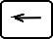 на клавиатуре. Подложка будет выставлена требуемым образом.
Если подложка больше чем окно вычерчивания вы можете использовать инструмент Scroll для перемещения поля между подгоняемыми точками. Т.о. вы точно подгоните большую подложку.

Черчение точечных объектов

Точечный объект- объект имеющий единственную координату.
Для вычерчивания точечных объектов:

Выберите нужный знак в панели знаков.
Выберите одну из команд на инструментальной линейке

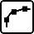
Щелкните на нужном месте в окне вычерчивания.
Точечный объект появится.

Иногда вам понадобится повернуть точечный объект. Для вычерчивания повернутого точечного объекта вы щелкаете в месте его нахождения на карте и не отпуская кнопки проводите линию в нужном направлении и отпускаете кнопку мыши. Проведя линию вертикально, вы получите объект в нормальной позиции.

Вы можете повернуть уже внесенный объект:
Нажмите кнопку редактора  на линейке инструментов.

Выделите объект, щелкнув в его центре.
3. Щелкните кнопку направления  на линейке инструментов.

Протащите линию в нужном направлении поворота объекта. Обратите внимание на отличие от операции вращения (не происходит указания точки нахождения объекта, а только изменение направления)

Вычерчивание кривых

Использование кривых лучший способ вычерчивания кривых линий и площадей и дает лучший результат в отпечатанном образце. Однако вычерчивание кривых требует развития навыков.

Для пользователей CorelDraw, Illustrator и Freehand

Инструмент вычерчивания кривых в ОКАД оптимизирован для карт и слегка отличается от аналогичных инструментов других программ. Однако возможно использовать тот же инструмент, как вы привыкли.
Для этого выберите Preferences (Свойства) из меню Option(Опции). В диалоговом окне Preferences (Свойства) (Дополнительно)установите Illustrator mode.(Режим ОКАД) Основные отличия следующие:

- В ОКАД длина движения руки (length of the handle) калькулируется автоматически. Вы не следите за длиной. Просто указываете направления.
- В ОКАД длина движения руки может быть различной с двух сторон точки (?). Это дает большую гибкость чем симметричные движения руки в других программах и требует меньшего редактирования.
- Отсутствие симметричного движения в ОКАД дает лучшее расположение касательных чем в других программах.

Методика ОКАД предпочтительней по следующим соображениям:

Вычерчивая кривые вы проводите касательные в любых точках вдоль линии. ОКАД формирует кривую между касательными. Вы чертите касательные:

- С начала линии.
- Каждый раз меняете радиус. Здесь вы должны вырабатывать навык в выборе лучших
точек.
-в конце линии.

Для вычерчивания простой кривой:

Выберите на панели знаков – линию, лучше простую сплошную.
нажмите кнопку Curve на панели инструментов.
Протащите касательную начала линии. Длина касательной не имеет значения, только направление.
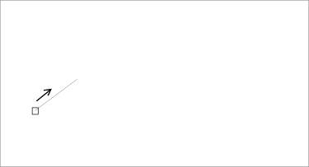

Протяните касательную конца линии
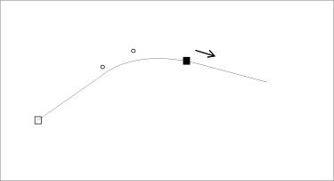

Щелкните ( нажать и отпустить левую кнопку мыши) в любом месте окна черчения для окончания вычерчивания линии. Линейный объект появится в правильной форме.
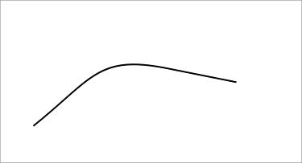

Редактирование линейного объекта

Для редактирования объекта:

Нажмите кнопку Edit point на панели инструментов.
Щелкните в любой точке линейного объекта. Объект будет выделен и на нем появятся точки редактирования
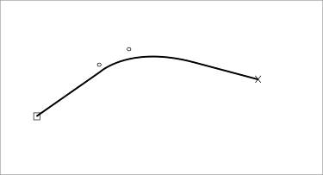

- первая точка объекта отмечена прямоугольником
- точки редактирования кривизны отмечены окружностями
- последняя точка кривой отмечена крестиком.
Вы можете подвигать точками редактирования крутизны и увидите как изменяется форма линии.

Кстати: вы можете переключаться между режимами редактирования и черчения с помощью правой кнопки мыши.

Примеры вычерчивания кривых.

Пример 1. Лощина с ручьем
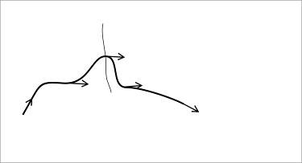

Если в лощине течет ручей, чертите касательную перпендикулярно ручью. Это создаст правильное отражение того,
что ручей течет в центре лощины.

Кстати: При вычерчивании касательных в точках изгиба последний сегмент маркируется маленькими окружностями . Если вы поставите маркер мыши на любую из них маркер мыши трансформируется в стрелку и вы сможете изменить позицию этой точки.

Пример 2. Длинный узкий отрожек.
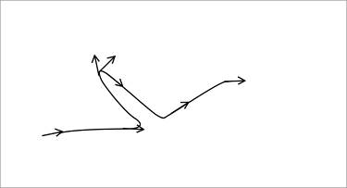

Здесь вы видите касательные каждого изменяющегося радиуса. Дополнительно проведена касательная в конце долины для контроля длины отрожка.
Кстати: Если вы хотите уничтожить последнюю касательную нажмите кнопку Blakspace на клавиатуре. Последняя касательная будет удалена и вы можете начертить ее снова. Вы можете удалить касательную еше в начале линии.

Пример 3. Река
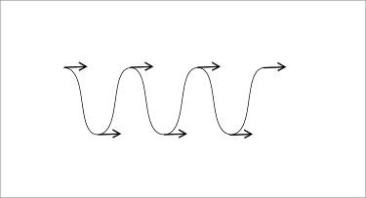

Касательными к крайним точкам вы можете легко контролировать размер.

Углы кривой

Вы можете изобразить угол начиная следующую касательную из той же позиции.
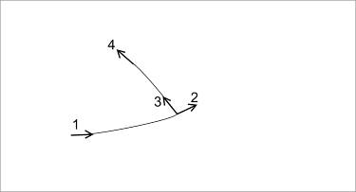

Касательные 2 и 3 начинаются из одного из того же места.

Вы можете поменять положение угловой точки на вычерченном объекте:

Нажмите кнопку редактора на панели инструментов.
Выделите объект.
Нажмите кнопку Corner point 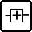 на панели инструментов.
Щелкните на угловой точке, положение которой вы хотите изменить. Теперь вы можете двигать угол (он выделится кружочком) в нужное положение.
(Прим. Переводчика: в моем лицензированном ОКАД-8 эта операция легко выполняется в режиме редактирования).

Обычные точки и угловые маркируются по- разному:

- обычные точки, которые расположены не в начале и не в конце линии, маркируются сплошными прямоугольниками

-угловые точки маркируются прямоугольником

Продолжение вычерченных объектов

Вы можете продолжить вычерченный объект. Для этого, удерживая кнопку Shift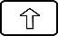 на клавиатуре, проведите первую касательную из первой или последней точки объекта. Новые точки добавятся к имеющемуся объекту (новый объект не будет создан). Объект может включать до 32000 точек.

Поворот объекта на 180 град.

Знаки линейных объектов могут быть асимметричными. Если вы начертили знак в неверном направлении, то бергштрихи могут оказаться направленными не в ту сторону
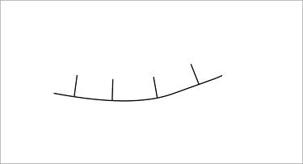

нажмите кнопку Revers 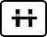 на панели инструментов

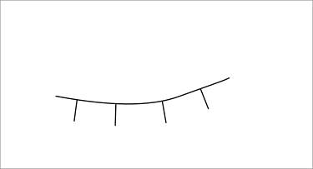

Вычерчивание овалов

ОКАД позволяет чертить эллиптические линии и площади овальной формы под любым углом, не использую функцию вращения:

Выберите площадной знак ( то жеможно сделать и с линейным знаком)
Выберите кнопку ellipse mode на панели инструментов.
Проведите линию длинной оси овала в нужном направлении
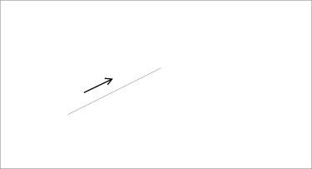

Проведите линию короткой оси овала

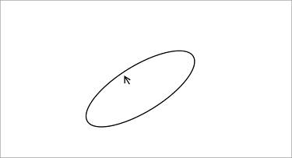

Овал начерчен

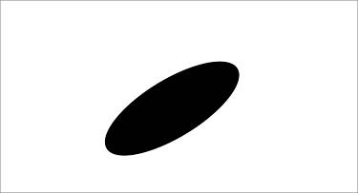

Эллиптический объект имеет свойства кривой. Т.о. вы можете изменять его форму, также как форму кривой линии.

Вычерчивание окружностей

Для вычерчивания окружностей:

Выберите знак линии.
Нажмите кнопку Circular mode на панели инструментов.
Проведите диаметр окружности. Направление не имеет значения. Это отличается от некоторых других программ где вы протаскиваете «охватывающий прямоугольник.
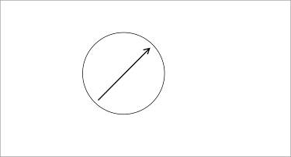

Круговой объект начерчен выбранным вами знаком.

Кстати: вы можете протянуть окружность из центра. Нажмите клавишу Shift на клавиатуре и удерживайте ее во время протяжки. Вы протащите радиус.

Кстати: Если вы просто щелкните в центре окружности (без протяжки), откроется диалоговое окно Draw Circle. Вы можете задать радиус на клавиатуре.

Вычерчивание прямоугольных объектов

Обычно строение имеет 4 или более прямых углов. ОКАД имеет инструмент Rectangular tool ,который облегчает черчение этих объектов с любым количеством прямых углов.

Выберите знак строения.
Нажмите кнопку Rectangular tool на панели инструментов.
Протащите длинную часть строения. Угол этой стороны будет и у других сторон.
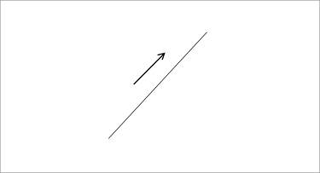

4. Протяните следующую сторону. Индикация вычерчиваемой линии соответствует тому, что получится в итоге.
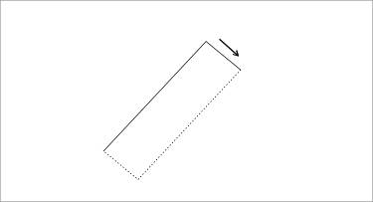

Если строение имеет форму простого прямоугольника, вы можете завершить черчение объекта здесь ( отпустив нажатую левую кнопку мыши левой кнопкой мыши ). Щелкните в любом месте окна черчения. Для большего числа углов вы продолжаете чертить стороны строения.

5. Проведем третью сторону строения
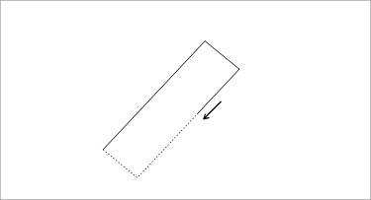

Проведем четвертую сторону строения
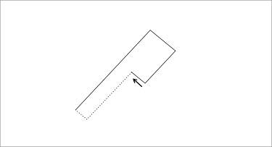

Щелкните в любой точке окна черчения. Как и во всех способах черчения, это фиксирует объект. Он появится в цвете заданном знаком строения на панели знаков.

Вычерчивание рамки

Нередко вам необходимо вычертить прямоугольную рамку вокруг карты или выделить в рамке часть карты. Для этого установите нужные характеристики знака Rectangle.
Создайте знак Rectangle, выбрав New (Новый) из меню Symbol (Символ), затем выберите Rectangle Symbol (Прямоугольник) в диалоговом окне New Symbol(Новый символ) установите определенную толщину линий и тд.

Для вычерчивания рамки:

Выберите знак Rectangle (Прямоугольник) на панели знаков.
Выберите любой стиль черчения.
Протяните рамку в окне черчения.
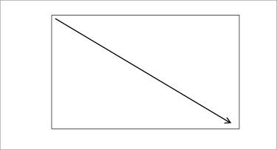

Вычерчивание прямых линий

Для вычерчивания прямых линий используется инструмент Straight line.(Прямая)
Начертим прямую линию, состоящую из двух отрезков:

Выберем на панели знаков знак прерывистой линии.
Выберем кнопку Straight line.(Прямая)
 на панели инструментов.
Протащим первый отрезок
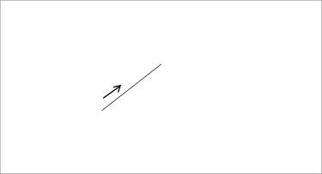

Протащим второй отрезок. Заметим, что вы тащите мышь нажатой, простой щелчок фиксирует объект. (Прим. перевод.: не понял автора, но инструмент работает так: окончив вести первый отрезок отпустите нажатую левую кнопку мыши, затем нажмите снова и тащите второй отрезок)
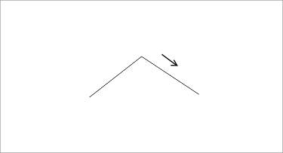

Щелкните в любом месте окна черчения, чтобы зафиксировать объект. Объект отобразится знаком, который вы задали.
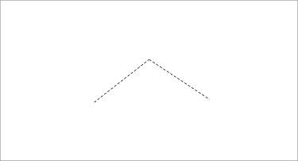

Щелкните правой кнопкой мыши в окне черчения. Объект будет маркирован
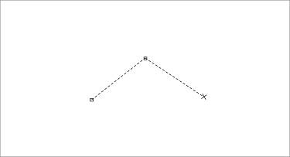

Инструмент отметил угловую точку в месте изгиба линии. Черточка в углу принадлежит обоим отрезкам.

Угловая точка в пунктирных и точечных линиях

Угловая точка влияет на форму прерывистых и точечных линий. Для прерывистых линий вы всегда имеете две полных черточки в точке изгиба:
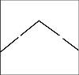

Если вы меняете угловую точку на нормальную , черточка в углу может выглядеть иначе:
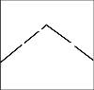

Что бы изменить угловую точку на нормальную в выделенном объекте:

Нажмите кнопку Normal point (Нормальные точки) на панели инструментов.
Щелкните в точке изгиба. Угловая точка изменится на нормальную .

Для точечной линии в месте изгиба всегда находится точка:
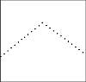

С нормальной точкой в изгибе объект может выглядеть так:
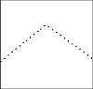

Знаки в угловых точках

Вы можете создать специальный знак («Угловой знак») который появится в каждой точке изгиба линейного объекта. Пример такого линейного символа со знаками в каждом углу –«ЛЭП» - есть в установках знаков карт для ориентирования.

Если вы чертите упомянутый объект, угловой знак появляется в угловых точках
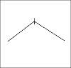

Можно заменить первую и последнюю точку линии с угловыми знаками. В этом случае угловой знак появится в начале и конце линейного объекта.

Нажмите кнопку (Редактировать точки)Edit point на панели инструментов.
Выделите линейный объект на карте щелкнув на нем.
Выберите кнопку (Угловые точки)Corner point на панели инструментов.
Щелкните на последней точке линейного объекта. На ней появится угловой знак.
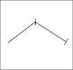

Комбинация кривых и прямых линий

Вы можете продолжать завершенные объекты даже, если они были начерчены с использованием кривых. Для этого удерживайте клавишу Shift на клавиатуре и одновременно протяните первый отрезок прямой линии. Стартовать нужно из первой или последней точки объекта.
Для примера возьмем территорию, границы которой образованы прямой и кривой линиями.

Выберем площадной знак Area.
Выберем кнопку (Кривая) Curve на панели инструментов.
Начертим кривую двумя касательными.
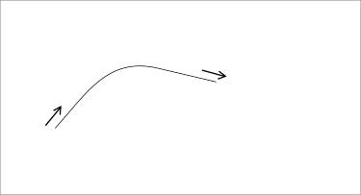

После фиксации кривая залита

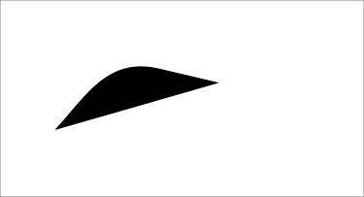

Выберем кнопку(Прямая) Straight line на панели инструментов.
При нажатой клавише Shift на клавиатуре проведем вертикальную линию, стартуя из конца объекта. Объект становится выделенным при нажатии левой кнопки мыши.
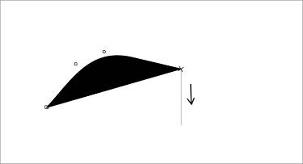

Проводим горизонтальную линию
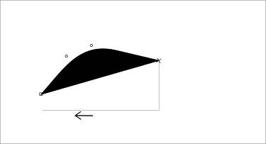

Щелчком в окне черчения фиксируем объект. Объект залит
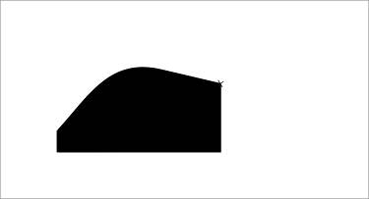

Замечание: для проведения горизонтальной или вертикальной линий можно удерживать как Shift, так и Alt клавишу.

Черчение в режиме Freehand ( ручной)

Вы можете чертить кривые в режиме «Свободной руки». Линии,проведенные в этом режиме, автоматически превращаются в кривые. В основном, для достижения лучшего качества, предпочтительней пользоваться инструментом Curve.

Чтобы вычертить площадной объект в ручном режиме:

Выберите площадной знак.
Нажмите кнопку (Произвольная линия)Freehand на панели инструментов.
Щелкните в нужной точке окна черчения для начала вычерчивания.
Отпустите кнопку мыши и начертите контур территории. Не нужно фиксировать линию. ОКАД нанесет ее автоматически сплошной линией.
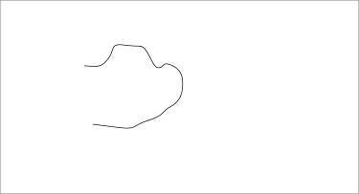

Щелкните снова для фиксирования объекта. Объект появится в цвете выбранного знака.
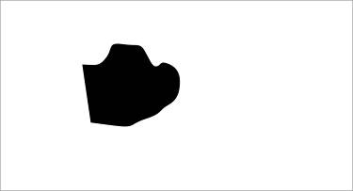

Сглаживание ручной линии

Ручная линия всегда имеет естественное «дрожание». Выравнивая их, вы конвертируете их в кривые или оставляете в виде ручной линии, но с ослаблением «дрожания».

Чтоб перейти в режим сглаживания, выберите Preferences (Свойства) из меню (Опции) Options. В диалоговом окне Preferences (Свойства):
- активируйте Freehand to curve (Общие-Преобразование произвольных линий) для конвертирования линии от руки в кривые.
- выключите Freehand to curve, чтобы линии оставались от руки.

На панели инструментов есть три кнопки для установки уровня сглаживания
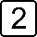

«0» соответствует минимальному сглаживанию, «2» - максимальному.

Замечание: Для конвертирования линии от руки в кривые выберите To Curve из меню Edit. Уровень сглаживания определяется тем насколько линии сглажены при конвертировании.

Отрезок прямой в ручном режиме

Вы можете начертить отрезок прямой в ручном режиме. Для этого нажмите левую кнопку мыши и проведите отрезок прямой. Отпустите левую кнопку мыши. Ни одной угловой кнопки не создается в ручном режиме.

Обтекание существующих объектов

Часто территория ограничена линейным объектом. Вы можете использовать уже начерченный линейный объект не нанося его вновь. Обтекание возможно:
- в режиме кривых
- в режиме прямых линий
- в ручном режиме.

Для примера начертим линию, которая будет использована как граница территории:
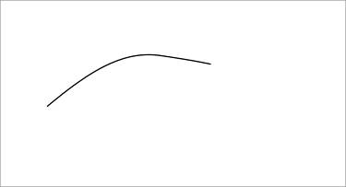

выберем площадной объект.
Выберем кнопку Straight на панели инструментов.
Проведем линию, упирающуюся в существующую кривую.

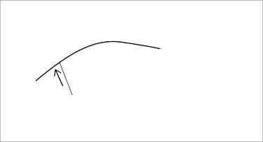

При нажатой клавише Ctrl на клавиатуре проведем линию к другой точке существующей кривой. После нажатия кнопки мыши существующий объект будет выделен
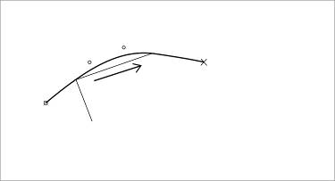

После отпускания кнопки мыши последний проведенный отрезок сольется с кривой.

Проводим третий отрезок
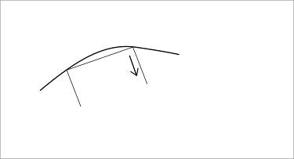

Щелкните в любом месте окна черчения для фиксации объекта. Территория залита в соответствии с выбранным площадным знаком.
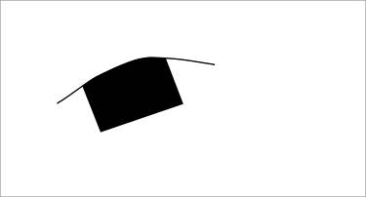

Вы можете сделать обтекание площадного объекта. Вы не можете сделать обтекание более чем половины площадного объекта, иначе вы получите обтекание с другой его стороны. Точка до которой вы можете продолжать обтекание маркируется большим прямоугольником ( подобно первой точке объекта).

Замечание: На объектах, имеющих двойную линию в знаке, обтекаться будет ближняя линия.

Отверстие в площадном объекте

Иногда вы имеете «отверстие» в площадном объекте. ОКАД позволяет вырезать отверстия из площадей, заливать их, редактировать границы и т. п.

Если вы имеете начерченную площадь, вы не видите то, что находится под ней. Однако вы можете сделать ее прозрачной или «вытащить» площадь, находящуюся под ней. Выберите Transparent map или Hatch areas (Показать площади растром) из меню View.(Вид)

Теперь вы можете вырезать отверстие в имеющемся площадном объекте:

Выберите кнопку (Редактировать точки)Edit point на панели инструментов.
Выделите площадной объект.
Выберите нужный режим черчения. Вы можете использовать различные режимы черчения для вырезания отверстий. Если вы забыли это сделать, функция Cut hole (Вырезать область ) сама включит последний использовавшийся режим.
Выберите кнопку (Вырезать область ) Cut hole  на панели инструментов.
Начертите отверстие. Зафиксируйте линию так, как если бы вы чертили площадной объект. Первоначальный площадной объект будет иметь отверстие в нем.
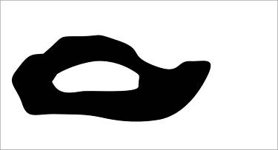

Редактирование отверстий

Вместо выделения площадного объекта полностью вы можете выделить только отверстие:

Выберите кнопку (Редактировать точки)Edit point на панели инструментов.
Щелкните внутри отверстия. Только отверстие станет выделенным, но не объект целиком.
После выделения отверстия вы можете залить его отлично от основного объекта:

Выделите нужный площадной знак на панели знаков.
Нажмите кнопку (Заполнить линию или …) Fill  на панели инструментов. Отверстие залито нужным цветом.
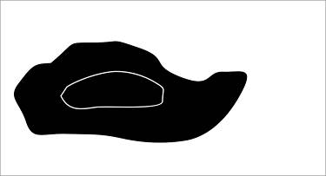

Выбрав знак линии вместо площадного, вы можете начертить линейный объект по границе отверстия.

Кроме заливки вы можете совершить ряд других операций с выделенным отверстием:

- выберите кнопку(Редактировать объект) Edit object  на панели инструментов для перемещения отверстия.
- выберите кнопку (Вращать объект) Rotate  на панели инструментов для вращения отверстия.

- нажмите клавишу Delete на панели инструментов и удалите отверстие.

Редактирование прерывистых линий

ОКАД всегда создает черточки равной длины, вы никогда не получите половинку черточки.
Обычно черточки калькулируются для целого линейного объекта. Однако, если линейный объект включает угловые точки, черточки калькулируются до угловой точки и после нее отдельно. В угловой точке вы получите две не соединенные черточки.
В картографии нам часто нужно изменить черточки.
В качестве примера мы возьмем развилку дорог:
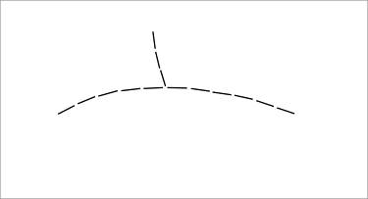

Проблему решаем путем создания угловой точки на горизонтальной линии в месте развилки. Для создания угловой точки:

Выберите кнопку Edit point на панели инструментов.
Выделите горизонтальную линию.
Выберите кнопку (Угловые точки) Corner point на панели инструментов.
Щелкните в точке развилки. Введена угловая точка и в месте развилки вы получили две соединенные черточки.
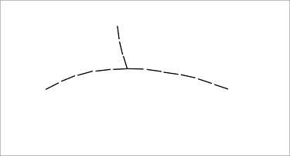

Иногда вам не нужно иметь две соединенные черточки, на пример в случае, когда маленькая тропинка пересекается с дорогой:
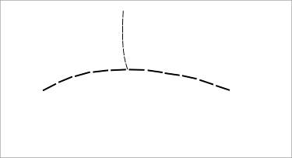

Ваша цель поместить черточку в точке развилки. Черточки калькулируются таким образом, чтобы конец вертикальной тропинки попал в центр черточки горизонтальной линии.

Выберите кнопку Edit point на панели инструментов.
Выделите горизонтальную линию.
Выберите кнопку (Точки оптимизации штриховых линий) Dash point 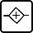 на панели инструментов.
Щелкните в точке развилки. Черточка размещена точно на развилке.
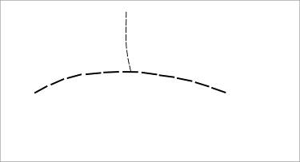

Написание текстов

Есть три типа текстов:

- неформатированный текст, строки не лимитированы по длине.
- форматированный текст, текст ограничен по левой правой границе. Если текст
лимитирован справа, то это автоматически сохраняется в следующей строке.
- линейный текст. Текст вдоль линии (кривой).

Для каждого текстового стиля (шрифт, размер и т. п.) используемого в карте, применяются текстовые знаки или знаки линейного текста . Знаки текста могут быть использованы как для форматированного, так и для неформатированного текста, в то время как знаки для линейного текста применяются только для линейного текста. Обычный текст на карте высоко стандартизован, вы можете выбрать разные знаки текстов для городов, улиц, рек и т. п.

Неформатированный текст

Для написания неформатированного текста:

Выделите знак теста.
Выберите любой режим черчения.
Щелкните в стартовом окне, чтобы отметить стартовую точку для текста.
Напечатайте текст.

Для начала новой строки нажмите клавишу Enter 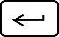 на клавиатуре.

Форматированный текст

Форматированный текст имеет левую и правую границы. Установка этих границ выполняется протяжкой прямоугольника:

Выберите знак текста.
Выберите любой режим черчения.
Протяните прямоугольник в окне черчения, размечая верх, левую и правую границы текста.

Печатайте текст. Если он достигает правой границы, печать продолжается на следующей строке.
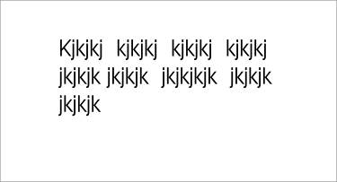

Для начала нового параграфа нажмите клавишу Enter на клавиатуре.

Линейный текст

Для текста расположенного вдоль линии (кривой) применяется знак линейного текста.
Для написания линейного текста сначала чертится линия любым режимом черчения. После фиксации линии вы вводите текст в диалоговое окно.

Выберите знак линейного текста. В режиме City Map такой знак установлен под маркировкой “L”.
Выберите кнопку Curve на панели инструментов.
Начертите простую кривую линию из двух касательных.
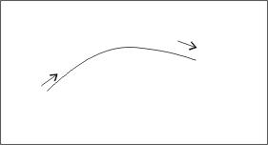
После фиксации линии напечатайте на клавиатуре текст, который будет воспроизводиться в окне вычерчивания вдоль линии.
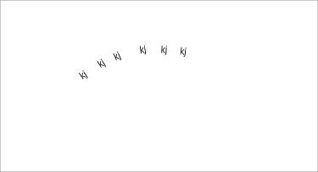

Замечание: если текст получился не в ту сторону, используйте кнопку Reverse Line на панели инструментов для изменения направления.

Часто вам необходимо контролировать общую длину текстовой графики. Это легко сделать с помощью дополнительного выравнивания линейного текста “All line”. В этом случае текст будет расположен вдоль всей линии.
Щелкните правой кнопкой мыши на знаке линейного текста.
Выберите Edit в появившемся меню. Появится диалоговое окно Line Text Symbol.
Выберите строку Spasing.
Выберите “All line” для выравнивания.
Щелкните ОК.

Цвета

Все цвета на карте определяются таблицей цветов, которая содержит до 256 цветов. Все знаки базируются на этих цветах, поэтому важно ознакомиться с содержанием этой главы ,чтобы определить цвет ваших знаков.

Цветовая таблица имеет следующие преимущества:

- Выбирая знак, вы можете легко выбрать цвет из таблицы цветов.
- При печати вы можете определить для каждого цвета его цветовые составляющие.
Один цвет может состоять из нескольких.
- Таблица цветов определяет - в каком порядке печатаются цвета (какой цвет поверх другого). Вы не можете поместить один и тот же объект в верхний или нижний слой при печати.

Для примера создадим файл из простых знаков для карты города:

Выберем New из меню File.
В диалоговом окне New Map сделаем двойной щелчок на City Map.ocd. Создадим файл новой карты города из простых знаков.
Выберите Color (Цвета) из меню Symbol (Символ). Появится таблица цвета.

Принципиально важно следующее: Цвета печатаются снизу вверх. Нижний цвет печатается первым, верхний – последним.
………..
(Прим переводчика: некоторая часть текста этой главы опущена, т.к. актуальна для печати карт отличных от спортивных)
………..
Цветоделение

Если карта печатается в CMYK’е, вы не делаете цветоделения, сервис-бюро получает цветовые составляющие в CMYK’е из EPS-файла ,экспортируемого из ОКАД.

Как сформировать в OCAD карты с дистанциями соревнований
(по готовой карте)

Общие положения
1. Графическая система Ocad запускается двумя щелчками левой кнопки мыши по пиктограмме на рабочем столе.
2. Для формирования дистанций в графической системе Ocad8 используется файл с расширением .ocd, полученный в графической системе Ocad. Если файл сформирован в версии «Ocad ниже», то при открытии его появляется запрос: <<Имя файла> in OCAD format. Convert?> Необходимо ответить <OK>.
3. Работа по формированию делится на несколько этапов:
a. Подготовка шаблона карты, на которой будут размещены дистанции.
b. Работа с планировщиком дистанций
c. Формирование выходных документов: карт с дистанциями, легенд, информации Curses для стартовой системы.
d. Окончательное оформление карт.

Подготовка шаблона карты
1. Шаблон карты в Ocad называется Template. Он представляет собой отформатированную для печати карту со всеми необходимыми сведениями: названием соревнований, масштабом, сечениями горизонталей, сведениями о составителях, логотипами проводящих организаций и спонсоров. Нужно отметить, что список групп, легенды, необходимая текстовка – формируются в дальнейшем планировщиком дистанций автоматически.
2. Для получения шаблона необходимо:
a. Открыть файл с исходной картой
b. Ограничить область карты для обеспечения возможности ее печати в формате А4. Причем сразу необходимо прикинуть - сколько карт укладывается в этот формат. Зайти в меню <Extras Действия><Partial map Часть карты>. В открывшемся окне нажать две кнопки: <Entire map Карта полностью> и <Define>. Карта ограничится прямоугольной рамкой. Необходимо установить указатель мыши на границу этой рамки. Курсор примет вид двунаправленной стрелки, позволяющей сужать или расширять размеры рамки. Добиться нужных размеров карты. Затем снова зайти в меню <Extras Действия><Partial map Часть карты>. В открывшемся окне нажать кнопку <OK>, указать имя файла, которым будет называться шаблон. Имя файла должно быть ясным: например: «Карта школы». Сохранить.
c. Открыть сформированный файл. В первую очередь необходимо посмотреть укладывается ли полученная карта в формат А4. Для этого зайти в меню <File Файл><Print Печать>. Установить необходимый масштаб печати в пунктах <Map scale Масштаб карты><Print scale Масштаб печати>. Нажать кнопку <Setup>, затем <Entire map Карта полностью>,<One page На один лист> -посмотреть, укладывается ли карта на один лист. Если карта не укладывается, необходимо повторить пункт b, немного «урезая» формат карты (С небольшой погрешностью можно отрегулировать, меняя масштаб печати).
d. Для того чтобы посмотреть, укладывается ли два листа карты на формат А4, необходимо выделить область карты. Для этого активировать кнопку <Edit point Редактировать точки> и установив крестообразный курсор на левый верхний угол карты протащить его по диагонали вниз. Затем зайти в меню <Edit Редактировать><Copy Копировать><Paste Вставить>. После этих манипуляций скопируется и вставится копия карты в рабочее поле. Далее необходимо перетащить ее в нужное место, ухватив крестообразным курсором площадь карты. Сохранить файл. Затем повторить пункт с.
3. Сделать рамку карты. Щелкнуть в условный знак рамки <Reсtangle (Прямоугольник) >, на панели инструментов активизировать кнопку <Straight line mode Прямая>. Крестообразным курсором по диагонали вниз установить рамку. При необходимости вид рамки можно отредактировать. Щелкнуть ЛКМ по условному знаку рамки, нажать правую кнопку мыши ПКМ, пункт меню <Edit Редактировать> -установить нужные параметры рамки.
4. Используя текстовые условные знаки типа <Text> (размер их можно отредактировать, как и рамку) сделать необходимое оформление: ввести наименование соревнований, масштаб, сечение, составителей и пр. Логотипы проводящей организации и спонсоров можно скопировать из других карт. Но можно обойтись и без них.
5. Еще раз проверить «укладку» на формат А4. Шаблон – карта готов!

Работа с планировщиком дистанций
1. Планировщик дистанций создается в пунктах меню <File Файл><New Новый> при активизированной кнопке <Course setting for orienteering Планировщик дистанцийй >.Открывается рабочее окно Ocad8 с уникальной правой панелью, в которо есть атрибуты планировщика дистанций: <Objects Объект><Courses Дистанции><Classes Классы>. Во вкладке <Objects Объект> вводятся контрольные пункты, присваиваются номера пунктов, заполняются легенды. Во вкладке <Courses Дистанции> вводятся индексы дистанций и их атрибуты. Во вкладке <Classes Классы> вводятся возрастные группы. В верхней части правой панели – панель инструментов для ввода объектов дистанции: контрольных пунктов, легенд, текста и пр.
2. На первом этапе необходимо открыть шаблон-карту в пункте меню <Background map Подложка><Open Открыть>. В открывшемся окне указать путь и имя файла-шаблона (например: Карта школы), затем нажать кнопку <Открыть>. В рабочем поле появится шаблон-карта.
3. Используя панель инструментов ввести на карту элементы дистанции: старт S1, контрольные пункты, маркировку до финиша M1, финиш F1, место печати легенд и возрастных групп. Для этого необходимо щелкнуть ЛКМ по условному знаку (старт, КП и пр.), затем на панели инструментов активизировать кнопку <Straight line mode Прямая>, крестообразным курсором ввести элементы дистанции. При вводе контрольных пунктов Ocad8 запрашивает номер пункта, который появляется в списке объектов.
4. Ввести легенды для старта и контрольных пунктов. Активизировать вкладку <<Objects Объекты>, щелкнуть в вертикальном списке по нужному контрольному пункту и в появившейся информационной строке ввести все составляющие легенды, поочередно вызывая пиктограммы легенды нажатием на соответствующий «квадратик».
5. Ввести список возрастных групп во вкладке <Classes Классы>. Нажать кнопку <New Новый> и в появившемся окне ввести возрастную группу в английском алфавите (мж12, и т.д.)
6. Ввести список дистанций во вкладке <Courses Дистанции>. Нажать кнопку <New> и в появившемся окне ввести индексы дистанций в английском алфавите (md12; me,m30; m50,d30 и т.д.)
7. Установить во вкладке <Classes Классы> соответствие возрастных групп дистанциям.
8. Открыть вкладку <Courses Дистанции>. Установиться на одну из дистанций, лучше начать с me. Начиная со старта ввести все объекты дистанции, последовательно установившись на каждом из них и добавляя кнопкой < >
9. Ввести остальные дистанции. Кнопкой <Preview Просмотр> можно просмотреть спланированные дистанции, кнопкой в виде креста удалить элементы дистанции.
10. Во вкладке <Options Опция > устанавливается флаг <Print control codes>. Это позволяет печатать номера пунктов в дистанции через тире от порядка прохождения.
11. Подготовка дистанций закончена. Сохранить файл. (Дистанции_Карта школы).

Формирование выходных документов
1. Сформировать карты с дистанциями в пунктах меню <File><Export course maps>. В диалоговом окне выделить нужные дистанции в открывшемся списке. Нажать <OK>. В текущем каталоге сформируются карты с индексом Cs.
2. Открыть одну из карт с индексом Cs. В пункте меню <Template> нажать <Clous>. Шаблон карты исчезнет, останется одна дистанция. В пункте меню <File><Import> в диалоговом окне указать путь к карте-шаблону (Карта школы). Далее в появившемся окне установить флаг <Place with offset>, иначе карта с дистанцией не совместится.
3. Проделать операцию п.2 со всеми дистанциями.
4. Распечатать легенды в пункте меню <File><Print control descriptions>
5. Вывести информацию для стартовой системы в пункте меню <File><Export courses>. Она выводится в виде файла Courses, который передается главному секретарю соревнований.
Окончательное оформление карт
1. В первую очередь это проверка места нанесения номеров пунктов – система часто проставляет их не оптимально. Особенно нужно быть внимательным с рядом расположенными пунктами. Перетащить номера в нужное место.
2. Перенести, сжать, совместить табличку с легендами.
3. Скорректировать местоположение обозначений возрастных групп.
4. Удачи!

